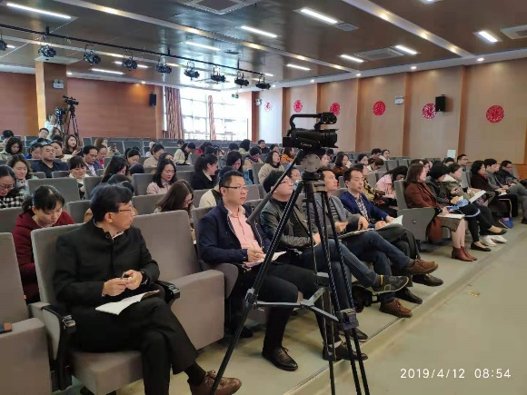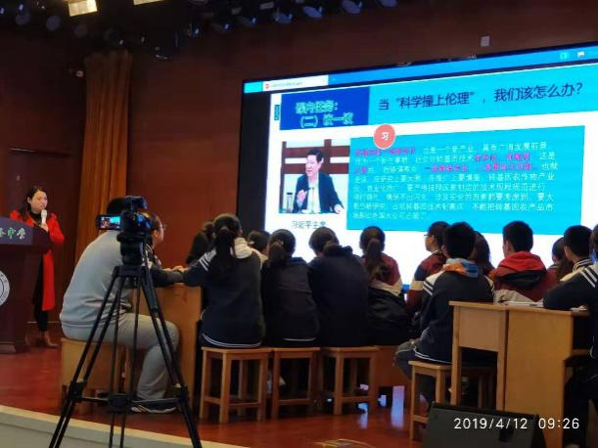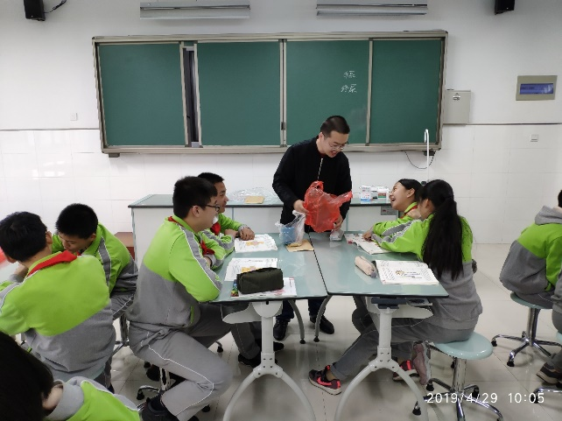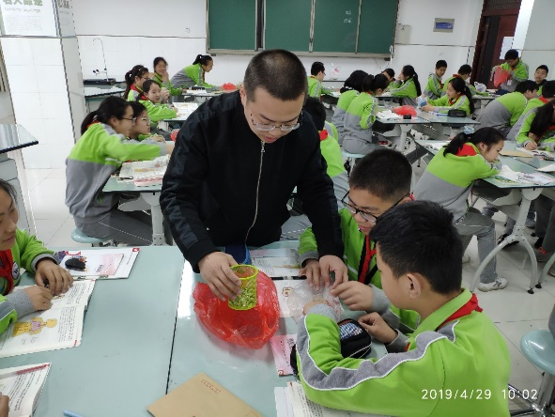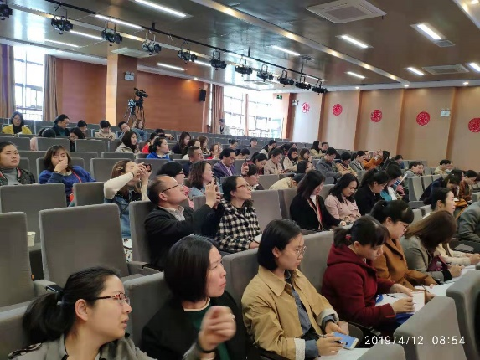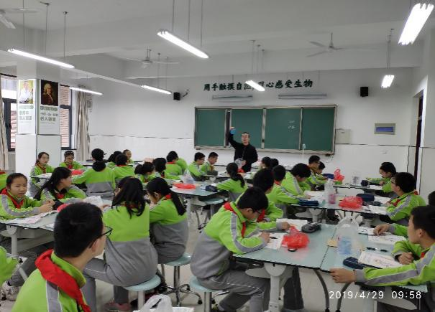

**导言：2019年4月我组顾嘉老师开设校级公开课，对于实验的创新获得了好评！**

**本月，生地组老师积极参加教研组活动；同时顾嘉老师在本月开设校级公开课《第二节 尿的形成》，利用生活中的道具创新实验，获得了好评。其余组内老师也积极听课评课。**

**花园中学生物地理组2019年04月月报**